**Co zawierają tabletki na infekcje intymne?**

**Co cechuje <strong>tabletki na infekcje intymne</strong> oraz jakie są ich składy? Sprawdź!**

**Tabletki na infekcje intymne i ich składy**

Według danych, az 75 proc. kobiet przynajmniej raz w trakcie swojego życia doświadczy infekcji intymnej. W przypadku takiego problemu kluczowe znaczenie ma wdrożenie skutecznego leczenia tak, aby szybko i bezpiecznie poradzić sobie z problemem. Jednym ze sposobów mogą być *tabletki na infekcje intymne* dostępne w aptekach. Co dokładnie zawierają w swoich składach? Serdecznie zachęcamy do lektury.

**Tabletki na infekcje intymne oraz ich składy**

[Tabletki na infekcje intymne](https://aptekamoderna.pl/pl/leki-na-infekcje-intymne-119) to przede wszystkim suplementy oraz preparaty probiotyczne zawierające drogocenne bakterie. Są to głównie bakterie kwasu mlekowego z rodzaju Lactobacillus, których obecność w pochwie jest podstawą zachowania równowagi mikrobioty. W tej grupie można znaleźć też tabletki dopochwowe, które zawierają np. aktywne substancje przeciwgrzybicze. Trzeba mieć dodatkowo na uwadze to, że jeśli przyczyną problemu jest bakteria, to wówczas konieczne będzie sięgnięcie po antybiotyk. Właśnie dlatego problemu nie można ignorować i koniecznie trzeba zgłosić się do lekarza.

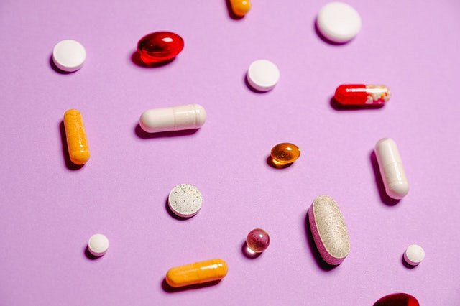

**Co poza tabletkami?**

**Tabletki na infekcje intymne** to oczywiście niejedyne, co może pomóc w leczeniu. Polecane są także globulki, maści oraz żele, również z odpowiednio dobranymi składami, pozwalającymi szybciej poradzić sobie z objawami.

Jak doskonale widać, lista preparatów bez recepty jest długa, jeśli chodzi o preparaty bez recepty na infekcje intymne. Najlepiej kupować je w sprawdzonych miejscach, takich jak apteki online.